Taśmy LED Epistar standard IP20
Szukasz rozwiązania świetlnego, dzięki któremu doświetlisz także trudno dostępne miejsca w swoim mieszkaniu? Zobacz koniecznie <a href="http://www.ledovo.pl/items/108-tasmy-led-epistar-ledovo-standard-ip20.html">taśmy LED Epistar standard IP20</a>, które są trwałym i energooszczędnym źródłem światła.

Taśmy LED Epistar standard IP20
Taśmy LED Epistar standard IP20 to oświetlenie, które może być zarówno dobrym dodatkiem dekoracyjnym jak i podstawowym źródłem światła. Wyżej wymienione taśmy LED wykorzystują diody znanego i cenionego producenta jakim jest Epistar. Wykorzystane diody są duże lepszej jakości od innych tańszych zamienników oraz nie słabną w miarę upływu czasu, co przekłada się na wiele lat działania. Wewnątrz taśmy LED Epistar standard IP20 znajduje się podwójny podkład PCB, który zapobiega przegrzewaniu się diod oraz oporników. Takie rozwiązanie wpływa na zwiększenie żywotności tego oświetlenia o nawet 70%. Prosta konstrukcja i łatwy montaż to jedne z głównych zalet taśm LED. Są one coraz częściej wybierane przez klientów do oświetlenie powierzchni takich jak salon, korytarz oraz sypialnia. Trwałość diod LED wykorzystanych w taśmach pozwala na 50 000 tysięcy godzin nieprzerwanej pracy.

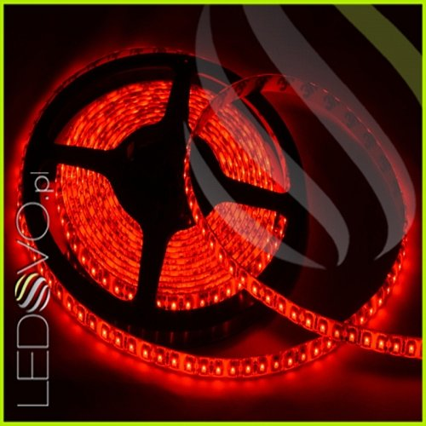
Dlaczego warto wybrać taśmy LED?
Taśmy LED to dobre rozwiązanie ponieważ można je zamontować nawet w trudno dostępnych miejscach. Można je także dowolnie dzielić i łączyć przez co otrzymujemy wiele możliwości tworzenia instalacji świetlnych. Niski pobór energii elektrycznej oraz bezpieczeństwo dla użytkownika i środowiska to niewątpliwe zalety tego źródła światła. Zmniejsz rachunki i nadaj pomieszczeniu charakterystycznego klimatu wybierając taśmy LED ze sklepu Ledovo.
taśmy led epistar standard ip20

